SÅDAN SKRIVER
DU DEN GODE PRESSEMEDDELELSE
En guide til at få omtale
i de lokale medier

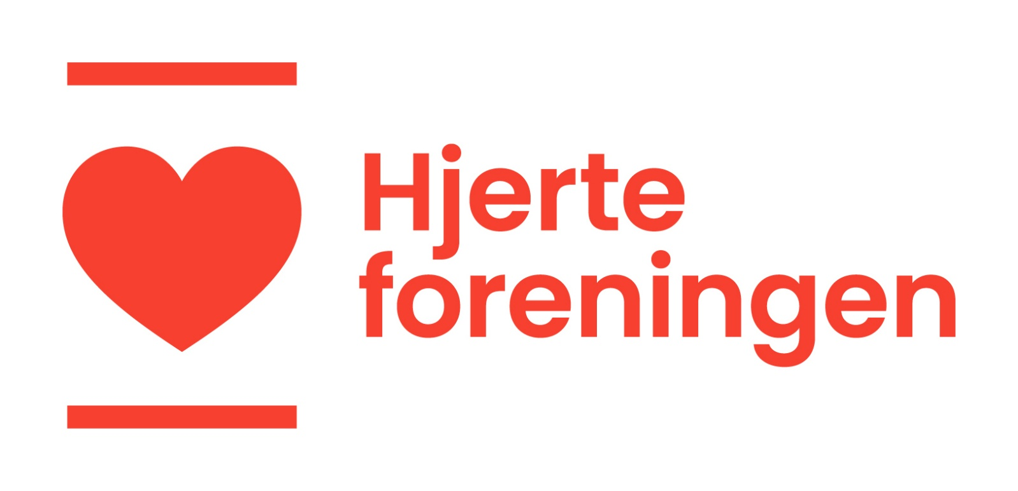

Indholdsfortegnelse
1. Indledning 3
2. Eksempel på en pressemeddelelse til et lokalt medie 4
3. Pressemeddelelsens opbygning 6
4. Levering af pressemeddelelsen 7
5. Gode råd 7
6. Skabelon til pressemeddelelse 9

1. Indledning
I Hjerteforeningens lokalforeninger bliver der afholdt mange sjove og spændende aktiviteter for medlemmerne af Hjerteforeningen. Disse aktiviteter har ofte potentiale til at blive omtalt i de lokale medier og dermed bidrage til at skabe synlighed og sætte fokus på Hjerteforeningens arbejde. Forudsætningen, for at det sker, er udarbejdelse af en kort pressemeddelelse om den kommende eller netop afholdte aktivitet. Pressen går altid efter den gode historie, og det skal pressemeddelelsen afspejle. Det, der sker i vores egen verden, er ikke altid så interessant for andre, så derfor er det vigtigt, at du finder den helt rigtige vinkel på historien, så den kan fange journalistens interesse og være interessant for den bredere læserskare. I denne guide finder du både en oversigt over, hvordan du bedst bygger en pressemeddelelse op samt en række gode råd og tips til at udarbejde en pressemeddelelse i forbindelse med et lokalt arrangement. Til allersidst i guiden finder du en skabelon, som er lige til at bruge, og hvor du kun skal sætte dine egne oplysninger ind, der hvor det er markeret med gult.
God fornøjelse med skriveriet

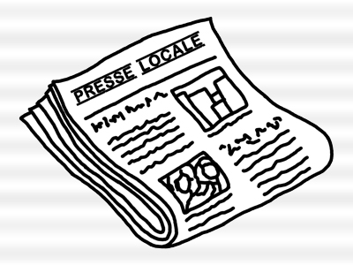

2. Eksempel på en pressemeddelelse til et lokalt medie

1. Afsender, dato mm. -> Pressemeddelelse Ishøj den 21. maj 2016
2. Hovedrubrik -----------> Verdens sejeste cykelhold mødtes i Ishøj
3. Underrubrik -----------> Hjerteforeningens Børnehjertefond står bag weekendens cykelsamling i Ishøj, hvor 14 seje unge mennesker, født med en hjertesygdom, mødtes for at køre på racercykel. Turene på landevejene er med til at vise deltagerne, at de kan meget mere, end de selv tror, på trods af deres hjertesygdom.
4. Introduktion ---------> I weekenden den 21.-22. maj 2016 hoppede 14 glade unge mennesker – alle med en medfødt eller tidligt erhvervet hjertesygdom – på racercyklen og trampede løs i pedalerne for at få så mange kilometer i benene som muligt og for at motionere deres hjerte. Cykelholdet er en del af Børnehjertefondens motionstilbud ’Styrkeprøven’, hvor hjertebørnene mødes fem gange om året for at træne sammen, så de til sidst kan gennemføre et langt cykelløb på 70 km. Styrkeprøven er med til at sætte fokus på, at unge mennesker med en hjertesygdom også kan dyrke motion, selvom de har en hjertefejl.
5. Mellemrubrik og Vi er alle vindere
brødtekst -------------> Maja Helth Louby på 22 år fra Brønshøj, som blev født med en hjertefejl, kom med på cykelholdet, da det startede for otte år siden. Majas far er frivillig cykeltræner på holdet, og han mente bestemt, at der også skulle være piger med på holdet, og at det lige var noget for Maja, men Maja var slet ikke enig.
6. Citat -------------------> - I starten var det absolut ikke med min gode vilje, at jeg var med på cykelholdet, men nu vil jeg ikke undvære det, da jeg udover at være blevet en bedre cykelrytter og er kommet i bedre form, også har fået nogle rigtig gode venner på holdet, som jeg altid glæder mig til at være sammen med, siger Maja og fortsætter.
- På cykelholdet er vi alle mere eller mindre begrænsede af vores hjertesygdom, og det betyder, at vi alle har en rigtig god forståelse for hinanden, og er blevet rigtig gode kammerater. Her gælder det ikke om at komme først, men om at give sig så meget som muligt og yde sit bedste, og så er sluttiden og gennemsnitshastigheden ikke afgørende. Her er vi alle vindere, når vi er kommet i mål, siger Maja.
7. Mellemrubrik og Vi er i samme båd
brødtekst -------------> At vokse op med en hjertefejl kan give mange udfordringer både som barn, teenager og som voksen. Der kommer en ekstra dimension på spørgsmål som fx uddannelse, job og kærester, som det kan være godt at diskutere med ligestillede. Udover sin deltagelse på cykelholdet, så er Maja også bestyrelsesmedlem i en klub for unge med hjertesygdom i Hjerteforeningen. Her sætter de med forskellige aktiviteter fokus på de forskellige udfordringer ved at leve med sin sygdom.
8. Citat -------------------> -Vi er alle i samme båd, og det er en stor hjælp at føle, at man ikke står alene med sin sygdom og de ting, der følger med. Den samhørighed finder jeg både på cykelholdet og i bestyrelsen, og selvom jeg bruger meget af min fritid på de to aktiviteter, så vil jeg ikke undvære noget af det, siger Maja

9. Afslutning -------------> Maja glæder sig til resten af sæsonen med Styrkeprøven, hvor holdet virkelig skal bevise, at de med de mange træningskilometer i benene kan stå distancen. Deltagerne skal nemlig deltage i to cykelløb på hhv. 54 og 70 km som afslutning på årets fælles træninger.

10. Kontaktinforma-
tioner ---------------> For mere information
Kontakt venligst projektleder i Børnehjertefonden Rikke Morthorst, mobil +4553562852

11. Baggrundsviden--> Information om Styrkeprøvens cykelsamling
- Styrkeprøvens cykelsamling finder sted den 21.-22. maj 2016 i Ishøj, hvor deltagerne er indkvarteret på Ishøj vandrehjem, Ishøj Strandvej 13, 2635 Ishøj. Deltagerne cykler både lørdag og søndag i lokalområdet
- Styrkeprøven omfatter også et svømmehold for de yngre hjertebørn på 10-15 år. Her træner børnene også sammen flere gange om året og træner op til at deltage på Den Store svømmedag.
Information om Børnehjertefonden
- Hvert år fødes ca. 450 nye hjertebørn i Danmark, og således er det den mest almindelige medfødte misdannelse. Der findes mere end hundrede forskellige medfødte hjertesygdomme.
- Børnehjertefonden modtager ikke offentlig støtte, men arbejder udelukkende for indsamlede midler fra private, erhverv og andre fonde.
- Børnehjertefonden arbejder for
  - At støtte forskning i medfødt hjertesygdom og konsekvenserne deraf
  - At oplyse om medfødt hjertesygdom
  - At støtte og etablere kurser og aflastningsweekender for familier med hjertesyge børn
- Du kan læse mere om Børnehjertefonden på www.boernehjertefonden.dk

3. Pressemeddelelsens opbygning

1. Afsender, dato mm.
Husk altid at tydeliggøre, hvem der er afsender på pressemeddelelsen – evt. med logoet fra Hjerteforeningen. Husk dato, så journalisten kan se, at det ikke er en gammel nyhed samt teksten ’Pressemeddelelsen’ med fed skrift, så journalisten med det samme kan se, hvilken slags dokument, du sender.
2. Hovedrubrik/overskrift
Pressemeddelelsens overskrift skal fange journalistens interesse og tænde hendes nysgerrighed. Samtidig skal overskriften være dækkende ift. indholdet i pressemeddelelsen. Det kan være en god ide at skrive overskriften, når du er færdig med hele pressemeddelelsen – på den måde kan du bedre skrive en dækkende overskrift.
3. Underrubrik (Manchet)
I den uddybende underrubrik/manchet skal du på 4-6 linjer kort fortælle, hvad hele historien handler om. Underrubrikken skal være faktuel og efterlade læseren med et klart overblik over, hvad historien handler om. Underrubrikken kan evt. skrives ved, at du svarer på hv-spørgsmål (hvem, hvad, hvor, hvornår og hvorfor).
4. Introduktion
Introduktionen er første afsnit af brødteksten. Her kan du indlede med den overordnede baggrund for din pressemeddelelse. Husk at pressemeddelelsen ikke skal fylde mere end en A4 side, så skriv kort og præcist, da journalisten ellers falder fra ved gennemlæsningen af nyheden.
5. Mellemrubrik og brødtekst
Mellemrubrikker (mellemoverskrifter) bruges til at gøre pressemeddelelsen mere overskuelig, og det bliver nemmere at skimme teksten og få et hurtigt overblik over indholdet. Mellemrubrikken skal med få ord beskrive, hvad læseren kan forvente at læse i det efterfølgende afsnit/brødteksten.
6. Citat
Citater er en vigtig del af en pressemeddelelse, og de bruges til at understøtte din påstand ved hjælp af troværdige og relevante kilder. Brug gerne citater fra personer fra lokalområdet, da det vil gøre din pressemeddelelse mere relevant for lokalavisens læsere. Husk altid at få citaterne godkendt af den person, som udtaler sig.
7. Mellemrubrik og brødtekst
Se punkt 5
8. Citat
Se punkt 6
9. Afslutning
Afslutningen bør være en kort beskrivelse af afsenderen – i jeres tilfælde Lokalforeningen. Fortæl meget kort om jeres formål og aktiviteter, så journalisten kan se, hvilken sammenhæng nyheden skal ses i.
10. Kontaktinformationer
Slut altid af med dine kontaktoplysninger, så journalisten kan kontakte dig, hvis det er nødvendigt at indhente flere oplysninger. Det kan også være kontaktoplysninger på en af de citerede personer eller relevante eksperter, som kan uddybe historien. Det er vigtigt, at du i forvejen har lavet en aftale med de personer, som der er opgivet kontaktinformationer på, så journalisten reelt kan få fat i dem.
11. Baggrundsviden
Til allersidst i pressemeddelelsen kan du tilføje et separat afsnit med specifik information om Hjerteforeningen, lokalforeningen eller om den konkrete event, som er foregået. Dette hjælper journalisten, så hun sparer tid på research. Du kan evt. også henvise til en konkret hjemmeside.

4. Levering af pressemeddelelsen
Når pressemeddelelsen sendes afsted til journalistens mail-adresse, så er det godt at huske følgende:
- Vær opmærksom på avisens deadline, så journalisten får pressemeddelelsen i tide.
- Sæt pressemeddelelsens overskrift ind i emnefeltet.
- Tydelig angivelse af afsender, gerne i form af logo.
- Sæt hele pressemeddelelsens tekst direkte ind i mailen ved copy/paste format.
- Vedhæft også altid pressemeddelelsen i et Word-format.
- Billeder er vigtige, så vedhæft gerne et billede.
  - Du kan evt. selv forsøge at tage et par billeder med din telefon, hvis der ikke dukker en journalist op og du ikke har et kamera ved hånden. Tag gerne to-tre stykker, så journalisten har lidt at vælge imellem.
  - Tjek at billederne er skarpe, før du sender dem.
  - Hvis aktiviteten ikke har fundet sted, når du sender din pressemeddelelse, så er det en god ide at advisere journalisten om, at du sender et billede hurtigst muligt.
  - Når du vedhæfter billeder, så sørg altid for, at der er en billedtekst og navn på de personer, som er på billederne.
  - Husk også at fotografen altid skal krediteres, så der skal stå, hvem der har taget billedet.
  - Billeder af mennesker er altid bedre end billeder af genstande.
- Husk tydelige kontaktdata i bunden af mailen.

5. Gode råd
- Forvent ikke at journalisten bruger tid på at læse sig hverken halvt eller helt igennem din pressemeddelelse - overskriften på din pressemeddelelse skal derfor fænge.
- Historien ligger ikke i emnet, men i vinklen.
- Jo nemmere du gør det for journalisten at fortælle din historie, jo større er chancen også for at historien faktisk bliver bragt. Journalister har altid travlt, og det kan hjælpe dem meget, hvis du har lavet noget af researchen på forhånd. Derfor kan du øge dine muligheder for omtale ved at samle den information journalisten vil få brug for i din pressemeddelelse.
- Din pressemeddelelse skal ikke fylde mere end max en A4 side.
- Er pressemeddelelsen til en lokalavis, så skal der være skarp fokus på det lokale tema.
- Når en journalist skal vurdere om en pressemeddelelse er værd at arbejde videre med, benytter journalisten sig af nogle specifikke kriterier, som traditionelt kaldes for nyhedskriterierne. Jo flere nyhedskriterier, der er i din pressemeddelelse, jo større nyhedsværdi vil den som hovedregel have, og jo større er sandsynligheden for, at den bliver bragt i den lokale avis. På den næste side kan du læse mere om de enkelte nyhedskriterier (AVISK).

  - Aktualitet
En pressemeddelelse er aktuel, hvis den har en særlig interesse for modtageren lige her og nu. Det kan f.eks. være en begivenhed, som finder sted i den nærmeste fremtid eller nogle nye resultater, som netop er blevet offentliggjort. Dette kan ofte tydeliggøres i hovedrubrikken/overskriften.

  - Væsentlighed
Jo flere mennesker en pressemeddelelse har relevans for, jo mere væsentlig er den.

  - Identifikation
Identifikation er til stede i en pressemeddelelse, hvis læseren kan genkende noget af sig selv i pressemeddelelsen og sidder tilbage og tænker – dette kunne også ske for mig. Det kan både være, at læseren kan genkende sig selv i de personer, som bliver beskrevet, eller kan genkende det miljø eller den kultur, der bliver skildret.

  - Sensation
En pressemeddelelse opfylder kravet om sensation, hvis den fortæller noget uventet og overraskende, som gør et stærkt indtryk på læseren – det kan f.eks. være en skandale, en afsløring eller andet, der bryder med det forventede. Den klassiske definition er, at når en hund bider en mand, så er det ikke en sensation, men når en mand bider en hund, så er det en sensation.

  - Konflikt
Hvis en pressemeddelelse indeholder en konflikt mellem personer eller forskellige interesser, har den ofte stor nyhedsværdi, da modsætningsforholdet medfører et dramatisk element, som tvinger læseren til at vælge side.

- Den typiske pressemeddelelse har en formmæssig struktur, der er bygget op omkring den omvendte nyhedstrekant. Den omvendte nyhedstrekant illustrerer en klassisk journalistisk fortælleform, hvor skribenten starter med at fremlægge historiens konklusion og først derefter går i detaljer med historien ved blandt andet at anvende citater, dokumentation og ekstra baggrundsviden. Begynd med det absolut vigtigste i første afsnit – jo længere du kommer ned i teksten, jo mindre væsentlig er informationen. Den omvendte nyhedstrekant giver et godt overordnet billede af, hvordan man bør opbygge sin pressemeddelelse.

6. Skabelon til pressemeddelelse
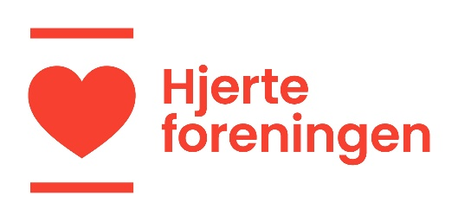

Pressemeddelelse [Indsæt by og dato]
[Her indsættes en fængende hovedrubrik/overskrift, som dækker begivenheden/aktiviteten]
[Her skrives en underrubrik – den skal fylde 4-6 linjer og kort fortælle hvad historien går ud på. Svar evt. på hv-spørgsmål]
[Her skrives en kort introduktion med den overordnede baggrund – husk at skrive kort og præcist]
[Her skrives en kort mellemrubrik – max en sætning]
[Her skrives et afsnit brødtekst]
[- Her indsættes evt. et citat fra en lokal talsperson – Start citatet med en tankestreg, så det er tydeligt, at det er et citat]
[Her skrives evt. endnu en kort mellemrubrik, et afsnit med brødtekst og et citat, hvis historien har tyngde nok]
[Her skrives en kort afslutning på pressemeddelelsen]

For mere information
Kontakt venligst [indsæt titel, navn og telefonnummer]

Information om [indsæt navnet på begivenheden]
- Opstil bonusinformationen om den beskrevne begivenhed i punktform
- …..
- ………
- …………

Information om Hjerteforeningen og Hjerteforeningen [indsæt kommunen/byens navn]
- Hjerteforeningen er Danmarks næststørste sygdomsbekæmpende organisationer med 136.500 medlemmer. Foreningen arbejder med forskning i hjertekarsygdomme, forebyggelse af hjertesygdomme og patientstøtte.
- Hjerteforeningen er en privat organisation, der arbejder for indsamlede midler. Hvert år yder foreningen økonomisk støtte til en stor del af den danske forskning på hjertekar-området, i alt omkring 25 mio. kr.
- Indsæt relevante oplysninger om lokalforeningen
- …..

